

Projet DLS - Startero

Revue de sprint 12



Date : 09/04/21

# Introduction

Revue de sprint n°12, dans le cadre du projet DLS Startero

Cette revue a lieu en date du 09/04/21, pour un sprint qui s’est établi du 08/03/21 au 09/04/21

Cette revue est animée par RB, les personnes présentes sont : LL, TS, SB, RB, LB

Cette revue souhaite faire le tour de :

* Retour sur les objectifs
* Démonstration du livrable
* Retour sur le temps de travail
* Validation et planification

# Retour sur les objectifs

*Explication de la valeur perçue par le client et détail des objectifs de chaque service*

## Valeur perçue par le client

L’objectif perceptible par le client était :

* Maximiser l’atteinte de la priorité N°1 du COPIL DLS du 26 Février
  + UX Apprenant (unifié, tracké, remonté, exploité) et suivi de ces apprenants sur parcours **Compta/Gestion**
* Maximiser l’atteinte de la priorité N°2 du COPIL DLS du 26 Février
* Reprise des éléments remontés lors des derniers mois d'utilisation
* Disposer d’une version d’essai avant le séminaire EPITECH et INSEEC

## Détails des objectifs par service

Les objectifs par service sont :

* Développement
  + Unifier le parcours apprenant - Finaliser les fonctionnalités indispensables
  + Unifier le parcours apprenant - Intégrer les contenus pédagogiques
  + Unifier le parcours apprenant - Possibilité de télécharger les fichiers
  + Modèle - Reprendre la gestion des séances
  + Vues exercices - Régler les remontées clients
  + Vues apprenants - Appliquer les modifications
  + BO Formateur - Réparer la création de partie
  + BO Formateur - Améliorer le suivi apprenant
  + Tester et mettre en production la nouvelle version
* Pédagogie - Fournir les contenus au développement et les intégrer sur le parcours

# Démonstration du livrable

*Pour chaque service, animer une démonstration des différentes tâches réalisées pendant le sprint en notifiant pour quel(s) objectif(s) elles ont été réalisées, et noter sur ce document les obstacles rencontrés et résolus ou non pendant la réalisation.*

## Validation des tâches

Les tâches sont à démontrer. Les tâches qui sont dans la colonne “Terminé” ont déjà été validées par le PO et peuvent ne pas être démontrées, sauf si un participant désire revoir cette tâche. Les tâches dans la colonne “A valider par le PO” sont à démontrer pour être déplacer dans la colonne “Terminé”.

## Explication des problèmes et obstacles rencontrés

# 

# Retour sur le temps de travail

*Utiliser le burndown pour se rendre compte du temps passé sur le projet pendant le sprint. Noter aussi en fonction des objectifs validés ou non la complétude du sprint.*

## Le burndown

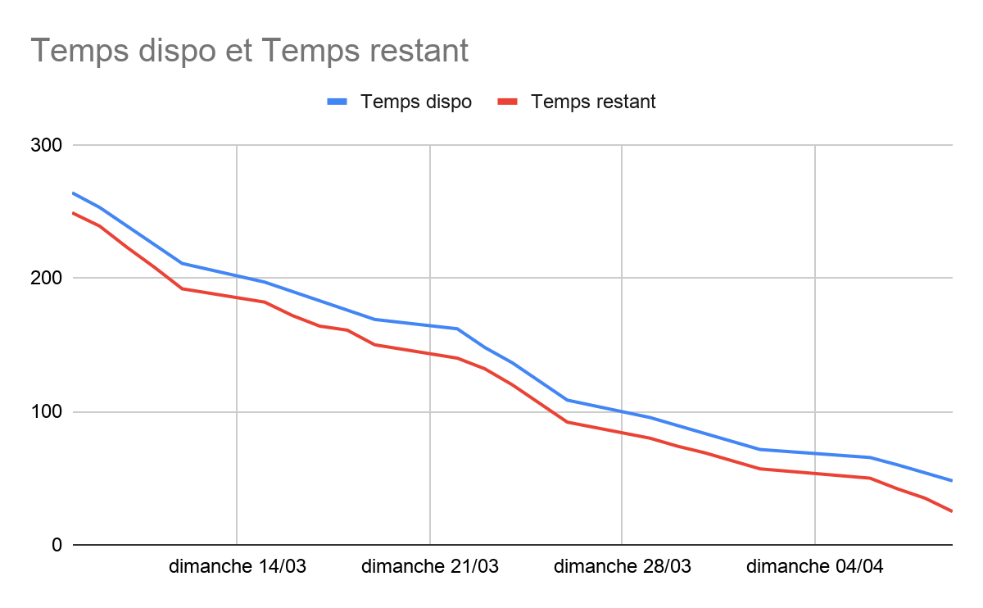

## L’analytique

Ce sprint a mobilisé 264h de temps de travail.

Il se termine avec 91% de complétude

Principaux écarts:

* Tâches de routine et exercices non finalisées (en cours)
* Version non montée ( en cours)

# 

# Validation et planification

*Toutes les tâches validées présentes dans la colonne “Terminé” doivent être passées dans le colonne “Incrémentation”. En fonction des dettes techniques et de la demande client, fixer les objectifs à partir des tâches dans la colonne “Prêt”*

## Validation

D’après les objectifs fixés, l’état de validation :

* Développement
  + Unifier le parcours apprenant - Finaliser les fonctionnalités indispensables
  + Unifier le parcours apprenant - Intégrer les contenus pédagogiques
  + Unifier le parcours apprenant - Possibilité de télécharger les fichiers
  + Modèle - Reprendre la gestion des séances
  + Vues exercices - Régler les remontées clients
  + Vues apprenants - Appliquer les modifications
  + BO Formateur - Réparer la création de partie
  + BO Formateur - Améliorer le suivi apprenant
  + Tester et mettre en production la nouvelle version
* Pédagogie - Fournir les contenus au développement et les intégrer sur le parcours

## Pour le prochain sprint

Sprint 13 du 12/04/21 au 16/04/21

Revue de Planification Sprint 13 le 16/04/21

Temps disponible par service :

* Développement
  + LB 35h
  + SB 25h
  + BR 35h
  + TS : 15h
* Pédago:
  + LL 5h
* PO:
  + RB 5h

**TOTAL : 120 h**